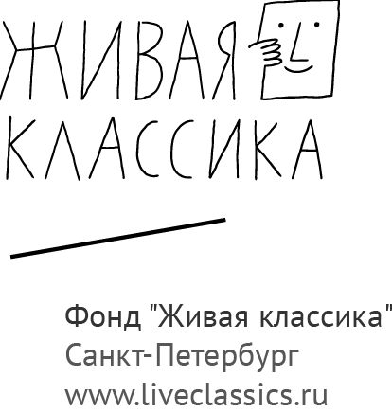

«Живая классика» расширяет мировые границы

В 2016 году в конкурсе смогут принять участие школьники со всего мира в возрасте от 9 до 16 лет

5 февраля стартовал Международный конкурс юных чтецов «Живая классика». Уже три года подряд дети со всего мира могут прочитать прозу вслух на русском языке.
Международный конкурс юных чтецов «Живая классика» — это соревнование по чтению вслух отрывков из произведений русской и зарубежной прозы. Проект помогает привить интерес к русскому языку и нашей культуре за рубежом, приобщить школьников к чтению, расширить их читательский кругозор, познакомить с современными детскими авторами, сформировать детское читательское сообщество.
В 2016 году условия конкурса изменились: в результате многочисленных просьб организаторы расширили возрастные рамки — теперь в состязании смогут принять участие дети в возрасте 9-16 лет. Каждый участник международного конкурса должен будет зарегистрироваться на сайте и выложить видеозапись того, как он читает полюбившееся произведение вслух. Участники, набравшие максимальное число лайков смогут выиграть ценные призы и участвовать в суперфинале конкурса.

«Международный конкурс "Живая классика" возник стихийно. На второй год существования всероссийского проекта к нам стали приходить заявки из-за границы: дети из русских семей и просто интересующиеся русским языком хотели участвовать и читать! Мы не могли отказать им, а в прошлом году к нам присоединились дети из 85 стран. Уверены, что еще больше детей будет участвовать в этом сезоне», – рассказала организатор конкурса Марина Смирнова.
Помимо основного конкурса, в 2016 году на базе «Живой классики» сформируется детское читательское сообщество, площадка, на которой читающие дети со всего мира смогут общаться между собой. Новый портал «Живой классики» объединит всех участников конкурса прошлых лет, ведь за 4 года в проекте приняли участие более 8 миллионов детей. Все школьники смогут участвовать в дополнительных активностях – смотреть образовательные вебинары, участвовать в онлайн-конкурсах. Первые из них стартовали уже в феврале.
Призами для победителей и финалистов станут комплекты книг, смартфоны и поездки в детские лагеря. Конкурс проходит под патронатом Министерства образования и науки Российской Федерации и Федерального агентства по печати и массовым коммуникациям.
Официальный сайт конкурса юных чтецов «Живая классика»: www.youngreaders.ru
Официальное сообщество конкурса юных чтецов «Живая классика» vk.com/young_readers
https://www.facebook.com/
Куратор Международного конкурса: Дарья Шестухина
shestukhina@youngreaders.ru
+7 981 874 30 33

